Jídelníček
Prvním důležitým krokem aby v stravovacím systému mohly fungovat objednávky receptur a objednávky potřebných surovin u dodavatelů je sestavení jídelníčku. O sestavení jídelníčku se starají dietní sestry, které ho sestavují na několik dnů, nebo týdnů dopředu. Jídelníčky se většinou v určitých cyklech opakují s možností modifikace podle ročního období. Jídelníček je připravován pro několik běžných diet (obvykle 10-20), přičemž strava pro některé skupiny diet může být shodná. Pokud je požadována nějaká speciální strava, je dodatečně zařazena do jídelníčku.
Objekt sloužící pro tvorbu jídelníčků a zařazování jídel do skladového požadavku.
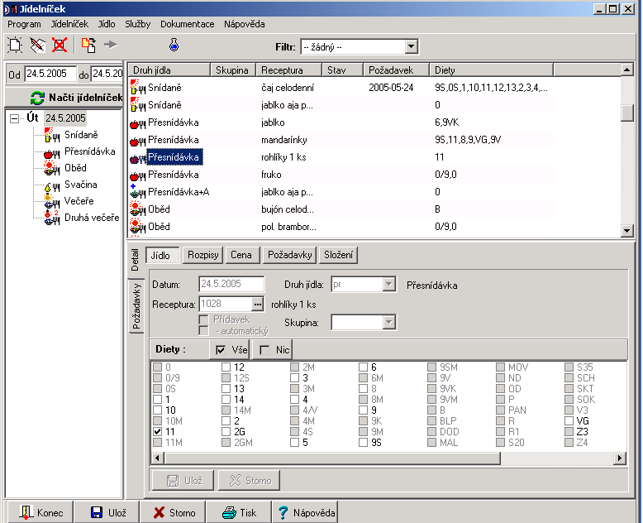

Jídelníček se načítá pro zadaný datumový rozsah. Pokud jídelníček existuje, objeví se v levé části strom dnů a jídel. Pokud kursor stojí na datumu, vpravo je rozpis všech jídel dne. Pokud kursor stojí na druhu jídla, vpravo jsou jenom jídla toho druhu (např. všechny snídaně). Každé jídlo má v řádku základní informace jako název, příslušnost k dietě , příp. požadavek ke kterému bylo přiřazeno a stav. Ve sloupci stav může být:
Z - jídlo bylo změněno (bude se ukládat)
D - byl změněn výběr diet (budou se ukládat diety)
N - nové jídlo (bude se zakládat)
E - jídlo bylo editované
X - jídlo bylo vymazané
P - u jídla se změnil požadavek
M - jídlo bylo přesunuté jinam (pomocí drag & drop)
Přídavek se pozná podle + za názvem jídla a také podle ikony

Pokud se kursor nastaví na konkrétní jídlo vpravo, v dolní části jsou jeho podrobnosti formou 5ti záložek pod názvem Detail - Jídlo, Rozpisy, Cena, Požadavky a Složení. Na těchto záložkách se taky zadává nové jídlo po stlačení tlačítka Nové jídlo vpravo nahoru.
Jídlo – je definované datem, druhem, recepturou. Může být označeno jako přídavek a pro zaměstnaneckou stravu by mělo mít udanou i skupinu. Každá dieta by měla mít jenom jedinou recepturu označenou skupinou pro hlavní jídlo. Na základě definice skupin receptur se v pozadí generuje jídelní lístek pro webové objednávky, viď. Číselník jídelníček skupina. Dále má definované, pro které diety se vaří. Seznam těchto diet je přednastavený podle vazeb jídla na diety v číselníku jídel. Diety v jídelníčku možno však zrušit nebo doplnit, ovšem jenom pro diety povolené v číselníku jídel. Nepovolené diety jsou vyšeděné.
Rozpisy - poskytuje informaci, jaké rozpisy a vazby rozpisů na diety jsou pro toto jídlo definovány v číselníku jídel.
Cena - poskytuje přehled cen surovin podle rozpisů , diet a cen materiálů podle aktuálního stavu skladu, t.j. průměrných cen na kartách..
Požadavky - poskytuje informaci, jaké rozpisy a diety a jejich počty jsou pro toto jídlo zařazeny do požadavků na sklad.
Složení - suroviny zařazené do požadavků na sklad i s cenami materiálů
Při zadávání nebo změně jídla se položky vybírají z číselníků (druh jídla, jídlo – receptura, skupina).
V časti Požadavky se zakládají požadavky pro sklad bud z menu nebo pravým tlačítkem myšky Nový požadavek.Předpokladem na tvorbu požadavků jsou existující objednávky stravy. Jídlo nebo cely druh jídla nebo celý den (kam se přemístí kursor) se do požadavku zařadí tahem myši z požadavku na cíl (ne naopak). Číslo požadavku se objeví vedle jídla. Požadavek se následně realizuje v objekte pro normování. Nastavení aplikace může zabezpečit i automatické přiřazování požadavku a to v případě přídavku, který se na základě objednávky automaticky přidá do jídelníčku a zahrne do požadavku. Po ukončení dne, t.j. uzavření objednávek, definitivním nanormování a vydání ze skladu se požadavek uzavírá buď volbou v menu nebo pravým tlačítkem myšky. Uzavřený požadavek zmizí ze seznamu požadavků, čím se zpřehledňuje seznam. Uzavřený požadavek možno opět otevřít obdobnými volbami. Na uzavření požadavku je vázáno spuštění procesu výpočtu ceny jídel, t.j. receptur pro jednotlivé diety.
Ceny receptur možno přepočítat mimo akce uzavření požadavku v závislosti od konfigurace a nastavení i volbou z menu Dokumentace „Přepočet cen požadavků“, která hromadně spočítá ceny za nějaké období, počet měsíců a pod. Ceny receptur se počítají jako normy jídla a nacházejí se v číselníku Normy jídla, přístupném v Jídelníčku z menu Jídlo. Na základě těchto cen je v systému řada tiskových sestav a navíc tyto ceny vystupují v objektu Přehled jako Výdaje za jídlo. Jedna norma je cena jídla bez DPH a další samostatně je DPH.
Upozornění: ceny jídla se počítají na základě surovin vydaných (výdejka) ze skladu a skladových cen avšak podle nanormovaného množství. Zaokrouhlení množství na skladě, případně jiné úpravy množství na skladě se do výpočtů nerealizuje.

Zobrazený jídelníček je možné si uložit jako standardní jídelníček pod zkratku a názvem v menu Jídelníček. Např. je vhodné ukládat si celé týdny nebo měsíce, nebo jiné vhodné rozsahy, které je pak možno využívat v dalších obdobích a jen je upravovat. V menu Jídelníček jako i na liště je volba Načti standardní jídelníček, která po výběre zkratky standardního jídelníčku tento zobrazí, umožní jeho filtrování na dny, druhy jídla a datum a pak nastavením voleb vpravo se zvoleny jídelní lístek převede tlačítkem Změn datum na nový datum (pokud má více dní, tak nový datum je začátek následujících dnů) a tlačítkem Převezmi se to převede do jídelníčku. Ten je pak možné doplnit a upravit.
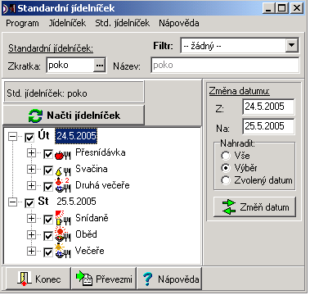

V jídelníčku je možné používat filtry definované pro „Jídelníček“, vhodné jsou např. filtry na konkrétní diety (pro kontrolu, že daná dieta má definovány všechny jídla).
V menu služby jsou volby pro aktualizaci cen podle skladu.

Kdyspozici máme Tisk (F4) nebo tlačítkov dolní části obrazovky Jídleníčku.

Objednávky jídla (SIS)
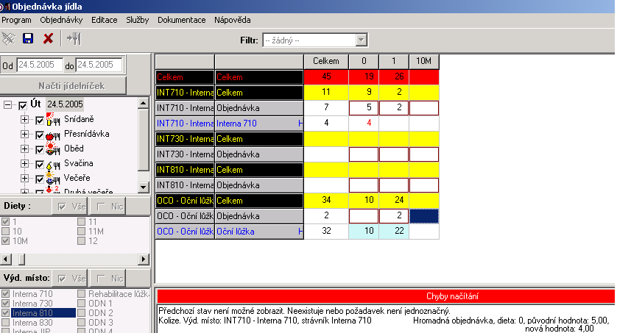

Objekt poskytuje uživatelům stravovacího provozu přehled o objednaných dietách podle výdejních míst nebo strávníků a podle diet. Jedná se o stav objednávek převzatých podle Objednávek z oddělení a případně upravených pracovnicemi stravovacího provozu. Podle tohoto stavu objednávek se normuje.
V levé části formuláře je možno nastavit si jenom vybrané diety nebo výdejní místa. Počty v pravé části formuláře jsou barevně rozlišována podle stavu. Např. červeně je počet, který byl změněn. Modré číslo je číslo aktuálně editované. Počty možno editovat. V dolní části pod červenou čárou jsou varovné popisy nebo kolize. V menu Služby je volba, jestli tyto chyby zobrazovat nebo ne.
Menu Editace poskytuje řadu funkcí na rychlé rozkopírování objednaných diet, nebo na mazání objednávek. Pokud je důvod např. nebrat pro normování skuteční stav objednávek na oddělení, ale přebrat nějaký předešlý stav objednávek a nakopírovat si jej na další termíny (např. převzít stav snídaně jako stav pro obědy bez ohledu na objednávky na oddělení), slouží na to volba Kopie objednávek.
Ikona a volba Převzít objednávky z NIS (vidlička a nůž) převezme objednané počty na lůžkových odděleních.
Obsah a formát tabulky počtů diet si možno nastavit volbou Nastavení v menu Objednávky.
V Objednávkách jídla je možné používat filtry definované pro „Objednávky“, vhodné jsou např. filtry na konkrétní diety nebo na skupiny výdejních míst nebo strávníků.
V menu služby jsou volby pro aktualizaci cen podle skladu.

Barvy a pozadí buněk objednávek :
- modré písmo – přenesené objednávky z NIS
- šedé písmo – objednávky zapsané v SIS
- malé hnědé písmo – předešlý stav
- žluté pozadí – jídlo bylo objednáno a ještě nebylo vydáno
- šedé pozadí - jídlo bylo objednáno a bylo již vydáno
konkrétní jídlo a dále druh jídla se podbarví barvami, pokud je v něm objednáno alespoň jedno jídlo
- červené podbarvení - v případě že požadovanou objednávku nebylo možné provést
- používá se ještě šedá barva písma pro jídla které již nejdou objednat, např. proto že již byly objednávky uzavřeny

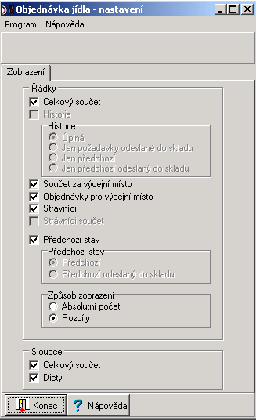

Kdyspozici máme Tisk (F4) nebo tlačítkov dolní části obrazovky Objednávek.

Normování
Normování je proces, při kterém se předpokládaný nebo skutečný počet požadovaných jídel spojí se složením jídel (recepturami), čímž vznikne rozpis požadavků na sklad. Tento rozpis může sloužit jako objednávka (nebo předběžná objednávka) či jako výdejka, popř. dovýdejka.
Pro konkrétní požadavek ze seznamu v levé horní části se načítá jídelníček (jenom jídla zařazené do požadavku). Ikonou Otevři se v pravé části obrazovky nanormují suroviny potřebné pro objednané jídla.

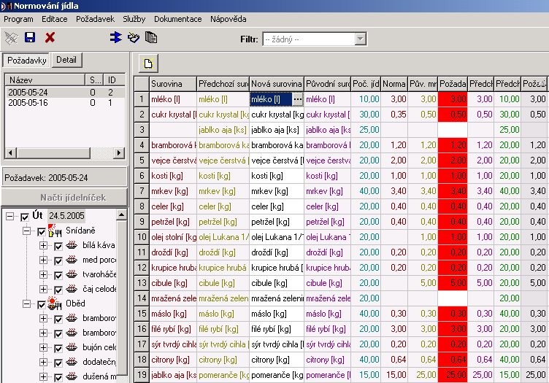

V rozpise možno měnit suroviny (nahradit je jinýma) i požadované množství. Změněná surovina nebo množství suroviny se aplikuje , rozpočítá na všechny jídla zaškrtnuté vlevo, tj. pokud se změna týká konkrétního jídla, je nutno zkontrolovat nastavení a mít zaškrtnuto jenom konkrétní jídlo. Např. pokud chce uživatel změnit brambory u oběda (všech jídel s bramborami) na rýži, ale k večeři nechat brambory, musí si vlevo zaškrtnout jenom obědy (nebo konkrétní jídla).
Do rozpisu surovin možno přidávat další suroviny volbou Nová surovina Pokud uživatel do normování přidá novou surovinu a bude mít vlevo zaškrtán celý den – všechna jídla, přidaná surovina s určeným množstvím se „rozloží“ na všechny jídla v poměru podle objednávek , a může se tedy stát, že např. těstovina se přidá ke všem označeným jídlům včetně např. kompotů, rohlíkům apod.

Množství suroviny, které nemožno realizovat vzhledem na sklad (není na skladě nebo není v dostatečném množství) je označeno výrazně na červeném pozadí.
V pravé části rozpisu jsou barevně rozlišené suroviny, na které už byl požadavek poslán do skladu.
Suroviny požadavku možno zamykat jednotlivě, nebo hromadně, nebo automaticky při uložení – menu Editace. Zamykání surovin má za následek, že se změna objednávek neprojeví na uzamknutých nanormovaných surovinách. V opačném případě se každá změna objednávek přepočte do množství. Pomocí filtrů je možné zamknout jen část surovin (např. patřících k běžným jídlům) a druhá část se neuzamkne (např. přídavky, které se hodně mění v počtech). Funkci zamykání je nutno používat uváženě, protože při nesprávném postupu může vést k problémům. Např. pokud uzamkneme stav 1 objednávka 3 kg masa (z jakéhokoliv důvodu) a pak to odemkneme a načítáme 100 objednaných jídel, nanormuje se 300 kg masa.
Po uložení nanormovaného požadavku se tento pošle jako objednávka do skladu tlačítkem na dolní liště Do skladu. Tlačítko se zpřístupní až po uložení normování.

U normování také možno využívat filtry.
V menu služby jsou volby pro aktualizaci cen podle skladu.
Pro kontrolu a zpětné sledování stavů normování a odesílání do skladu slouží tlačítko Detail, kde výběrem (dvojklikem) konkrétního normování je možné číst/ne editovat jednotlivé stavy. Možno použít kdykoliv, nedojde k přenormování.
Menu Editace poskytuje možnosti pro nastavení výchozího normování podle norem nebo posledního stavu poslaného do skladu. Volba Detail s možnostmi Žádný / Jídla / Rozpisy zajistí, že je možné jídla nebo rozpisy normovat odděleně – surovina se zobrazí odděleně pro jednotlivá jídla / rozpisy. Pro zobrazení o které jídlo / rozpis se jedná se nutné přidat editorem sloupců příslušná pole.

Upozornění: Poslední normování poslané do skladu musí být v souladu s výdejem ze skladu. Pokud na skladu doplní výdejky surovinami, které nebyli nanormovány, tyto nebudou započítány do cen receptur. Podobně velké množstevní rozdíly se projeví v cenách diet.

Kdyspozici máme Tisk (F4) nebo tlačítkov dolní části obrazovky Normování.

Přehled
Objekt poskytuje uživatelům stravovacího provozu přehled o objednaných dietách podle diet a druhů jídla se všemi podrobnostmi až po konkrétní jídla a jejich ceny. V levé části formuláře je možno nastavit si dny, vybrané diety a co uživatele zajímá (objednávky, diety, ceny , výdaje za jídlo, DPH ceny,...). Ceny receptur, jídel, diet se rozlišují na ceny bez DPH a s DPH, možno sledovat ceny režie a případně další typy cen. Cena jídla (aktuální) je vypočtena jako předběžná cena podle aktuálních cen surovin ve skladě. Výdaje na jídlo je cena spočtena podle již existujících výdejek na skladu , požadavkem propojených na normování a podle požadovaného množství normování. Je to přesná cena podle nanormování.
Tabulka Přehledu má několik úrovní:
- bledě šedé pozadí jsou jednotlivé suroviny konkrétního jídla (receptury) např. na snídani
- tmavě šedé pozadí je součet cen za druh jídla, např. snídani
- silně tmavě šedá se žlutým písmem je souhrn cen za den (t.j. cena snídaně plus cena oběda plus...)
- červené pozadí dávají součty cena za všechny zvolené dny
V jednotlivých barevných skupinách řádků pro výdejní ceny vystupují:
- cena jídla (suroviny) je cena receptury (jídla) podle výdejek z číselníku Normy jídla..
- počet objednávek podle nanormování
- cena jídla (suroviny) DPH je cena DPH receptury (jídla) podle výdejek z číselníku Normy jídla..
- Za jídlo je suma cen jídel , mimo ceny za suroviny a dph surovin může obsahovat i režii a jiné položky nastavené jako normy.
- Celkem je cena Za jídlo násobeno počet objednávek.

V Přehledu je možné používat filtry definované pro „Přehled“, vhodné jsou např. filtry na konkrétní diety .
Formát a obsah tabulky možno nastavit volbou Nastavení v menu Přehled.
V menu služby jsou volby pro aktualizaci cen podle skladu a též volba pro zobrazování cen DPH nebo ne. .

